PRESSEMITTEILUNG

BUCHELE GMBH, Industriestraße 3, 73061 Ebersbach, www.buchele.de

Hohe Individualisierung und außergewöhnlichen Möglichkeiten rund um Schallschutz und Sicherheit
Die neue Generation multifunktionaler Rolltore

Ebersbach, 18. Januar 2022 – Der Stahltürenhersteller Buchele Türen + Tore präsentiert die nächste Generation innovativer Rolltore mit hohem Individualisierungsgrad: Das Rolltor aus der neuen Leichtmetall-Serie „BUCHELE LM-Line“. Es ist eine innovative Konstruktion aus patentierten und in Sandwichbauweise zusammengesetzten Einzellamellen und bietet außergewöhnliche Möglichkeiten rund um Schallschutz und Sicherheit.

Innovative und patentierte Lamellen-Sandwichkonstruktion
„Das Rolltor aus unserer neuen LM-Line ist eine eigene Entwicklung, für die wir das Know-how unseres Stahltürenbaus mit den Möglichkeiten von Leichtmetall kombiniert haben“, berichtet Geschäftsführer Jürgen Buchele. Der Clou des beidseitig flächenbündigen Rolltors ist die besondere Konstruktion des Torpanzers aus 60 mm dicken stranggepressten Leichtmetallprofilen. Die innovativen patentierten Einzellamellen sind 160 mm hoch und in Sandwichbauweise zusammengesetzt. „So bleiben wir flexibel, was die Anforderungen betrifft, können auf Wunsch optische Akzente setzen und nutzen nur so viel Material, wie für den jeweiligen Zweck notwendig ist“, erklärt Buchele auch den nachhaltigen Gedanken in der Produktion.

Geprüfte und zertifizierte Zusatzfunktionen
Das neue Rolltor kann je nach Bedarf mit verschiedenen Zusatzfunktionen ausgestattet werden. Die zertifizierten Werte überzeugen: Einbruchschutz bis RC4 nach DIN / TS 18194, Schallschutz bis 38 Db nach EN ISO 10140-2 oder Durchschusshemmung bis FB 4 nach EN 1522 sowie in Kombination. Buchele ist überzeugt: „Unsere innovative Konstruktion verbindet die vorteilhaften Eigenschaften eines Rolltors mit Schallschutz und Durchschusshemmung. Insbesondere kann sie aber dank der Widerstandsklasse bis RC4 zuverlässig vor Einbruch schützen – was bisher oft eine Schwachstelle bei Rolltoren war.“

Individuelle Gestaltung mit BUCHELE DELUXE
Schützende, speziell konstruierte Gummilippen lassen es zu, dass die Rolltore individuell lackiert oder bedruckt werden können. Ein Gurtsystem verhindert mechanische Abrollspuren auf der Fläche und garantiert den dauerhaften Schutz der Panzeroberfläche. „Das Design der Türen ist so umgesetzt, dass es keinen Abrieb der Oberfläche gibt, was bei regelmäßigem Öffnen zu unschönen Flächen führen könnte“, erklärt Jürgen Buchele.
Die Deluxe-Design-Linie von BUCHELE werde somit über die klassischen Stahltüren und Tore hinaus auch bei der Rolltorgeneration weitergeführt. Das macht insbesondere bei sicherheitssensiblen Immobilien Sinn, die einen repräsentativen Charakter haben. Denn: Durch das individuelle Design können die Tore in der Architektur quasi verschwinden, bieten aber die praktischen Anforderungen und den Schutz, der gewünscht ist.

Rolltore auf höchstem Niveau
Der Anspruch von BUCHELE ist hoch: Bereits in den vergangenen Jahren hat der schwäbische Hersteller im Bereich der Stahl-Rolltore hochwertige Produkte mit Funktion im Sortiment gehabt. Mit der neuen Generation erreicht das Unternehmen jedoch ein ganz neues Level in Materialbeschaffenheit, Funktionsmöglichkeiten, Konstruktion und Verarbeitung, das den hohen Qualitätsanspruch von BUCHELE noch einmal unterstreicht.

Vielfältige Einsatzmöglichkeiten
Die neuen Rolltore sind derzeit im Größenbereich bis 5000 mm in der Breite und 5000 mm in der Höhe erhältlich. Größere Baugrößen können nach individueller Planung realisiert werden.
Die neuen Rolltore von Buchele eignen sich für den Einsatz überall dort, wo die platzsparenden und flexiblen Eigenschaften eines Rolltors in Kombination mit überdurchschnittlichen Sicherheits- und Schutzfunktionen erforderlich sind. So kann es auch als unsichtbare Sicherheitseinrichtung hinter Eingangs- und Seitentüren von öffentlichen Gebäuden installiert werden. Produktionshallen oder Kraftwerke, in denen ein gewisser Lärmpegel herrscht, können entsprechend gedämmt und geschützt werden. Nicht zuletzt lassen sich auch behördliche Vorgaben so praxisnah umsetzen.

Verfügbares Bildmaterial:
Folgendes Bildmaterial befindet sich in druckfähiger Qualität anbei:

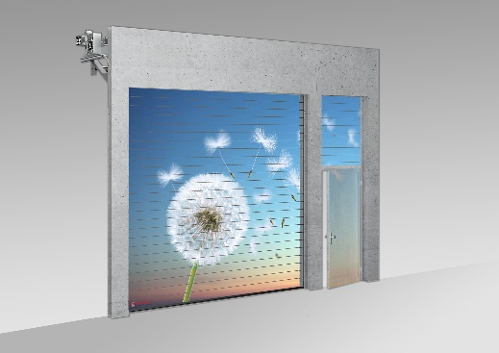  Bildquelle: Buchele GmbH  Bild 1: Das innovative Rolltor von Buchele bietet dank patentierten und in Sandwichbauweise zusammengesetzten Einzellamellen außergewöhnliche Möglichkeiten rund um Schallschutz und Sicherheit. | 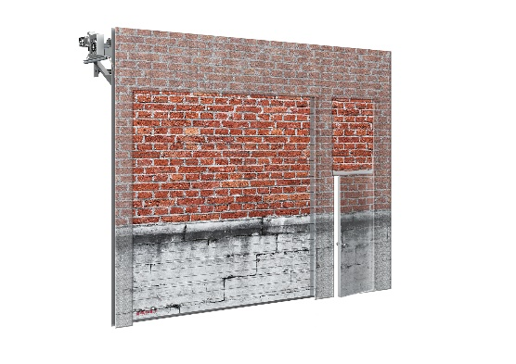  Bildquelle: Buchele GmbH  Bild 2: Durch eine individuelle Gestaltung lassen sich die Rolltore optisch hervorheben oder fast unsichtbar in die Architektur einfügen.

Über BUCHELE
Die BUCHELE GmbH mit Sitz im schwäbischen Ebersbach/Fils gilt als einer der führenden Hersteller von multifunktionalen Stahltüren und XXL-Toren mit den verschiedensten Eigenschaften. Das Unternehmen beschäftigt rund 100 Mitarbeiterinnen und Mitarbeiter und ist als innovativer Hersteller individueller Türen und Tore bekannt.
Online:
www.buchele.de

Pressekontakt:

Tinoversum GmbH
Daniela Strohmaier
Büro Stauferpark
Manfred-Wörner-Straße 148
73037 Göppingen
Telefon: (07161) 15880-24
Telefax: (07161) 50478-58
daniela.strohmaier@tinoversum.de
www.tinoversum.de

